**Schemas**

Skema adalah kumpulan objek untuk setiap pengguna dalam database Oracle. Semua objek pengguna tunggal dikumpulkan di bawah skema logis, skema. Setiap pengguna memiliki objek di bawah skema mereka dan seorang pengguna tidak memiliki apa pun lebih dari skema mereka. Setiap pengguna hanya dapat memiliki skema "1". Jadi kami cukup memanggil skema sebagai "users". Jadi apa itu Skema "SDM"? SDM, yang merupakan singkatan dari Sumber Daya Manusia, adalah skema yang akan kami praktikkan, juga users dan skema dalam basis data telah dibuat sebelumnya oleh Oracle. Skema ini memiliki beberapa objek seperti tabel, views, triggers, constraints dll.

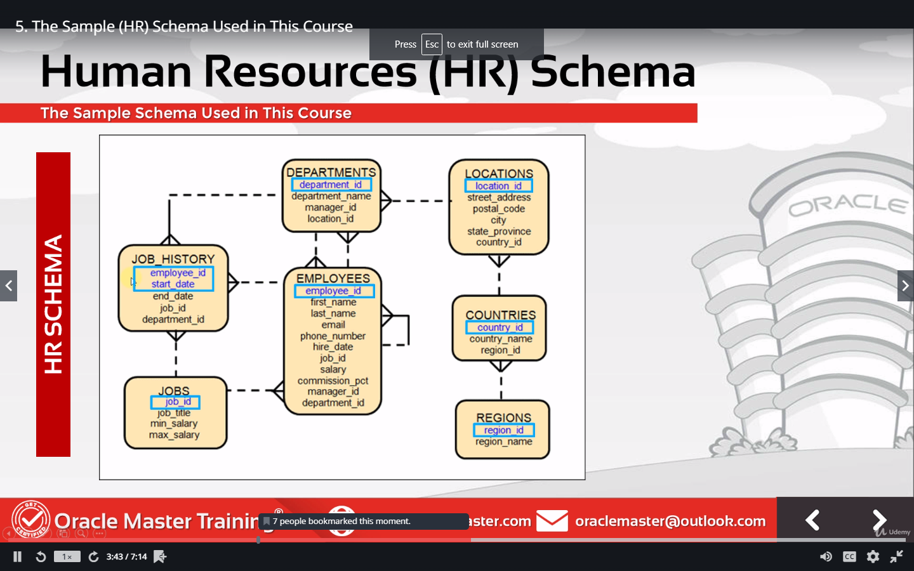

**Gambar 2 Skema SDM**

Skema SDM terdiri dari 7 tabel yaitu "employees", "departments", "locations", "countries", "regions", "job_history" and "jobs" tables. Tabel dasar dari skema SDM adalah, tabel "employees". Karena skema ini adalah skema SDM, semua tabel di dalamnya terkait dengan karyawan. Tabel ini memiliki informasi dasar tentang karyawan seperti employee_ids, first names, last names, emails, etc. Didalam sebuah table memiliki primary key yaitu suatu ID untuk setiap record, unik, dan menyimpan data hanya sekali. Primary key merupakan kolom yang di buat untuk dapat berkoneksi dengan tabel lainnya. Jika kita lihat kolom department_id di tabel karyawan, dan tabel departments. Maka akan terlihat hubungan antara dua tabel ini dengan menggunakan kolom department_id.

Tabel kedua adalah, tabel "departemen". Tabel ini memiliki semua data mengenai departemen. Tabel department terdiri dari kolom department_id (primary key), department_name, manager_id, location_id. Asumsi departemen memiliki ID 100 dan nama departemen "EXECUTIVE". Jika kita mengatur kolom department_id pada tabel karyawan bernilai 100, ini artinya, karyawan tersebut bekerja di departemen ID 100 dengan nama departemen “EXECUTIVE”.

Tabel selanjutnya adalah "locations". Setiap departemen memiliki location_id, tabel locations dan tabel departments terhubung satu sama lain dengan kolom location_id. Kolom pada tabel locations lainnya adalah street_address, postal_code, city, state_province dan country_id.

Saya tidak akan menjelaskan semua koneksi dari masing-masing tabel antara satu sama lain. Tetapi Anda dapat melihat bahwa, garis putus-putus mewakili koneksi antar tabel. Dan tiga garis sudut ini, yang terlihat seperti kaki burung merupakan hubungan "one-to-many". Jika salah satu country_id adalah "50", mungkin memiliki satu atau banyak lokasi. Tabel karyawan memiliki beberapa department_ids yang sama.

Tabel selanjutnya adalah, "regions". Tabel ini hanya memiliki wilayah negara.

Tabel selanjutnya adalah tabel "pekerjaan". Tabel ini memiliki definisi pekerjaan dan gaji minimum dan maksimum.

Tabel terakhir adalah tabel "job_history", memiliki riwayat karyawan dalam pekerjaan mereka. Seorang karyawan dapat bekerja dengam pekerjaan yang berbeda.

**Install Oracle XE 11g di Windows**

Oracle Database 11g Express Edition (Oracle Database XE) adalah versi mini dari Oracle Database 11g Release 2. Fungsi-fungsi dan kemampuan database Oracle Database 11g Release 2 dapat anda jumpai di versi gratisnya ini. Oracle mengeluarkan versi Express Edition agar bebas untuk dipergunakan dan disebarkan. Kemudahan diunduh serta mudah untuk digunakan menjadikan database ini pilihan bagi akademisi, ukm serta masyarakat umum yang ingin belajar Oracle tetapi terkendala oleh biaya serta keharusan menyediakan hardware yang canggih.

Oracle Database 11g Express Edition (Oracle Database XE) bisa dijadikan database untuk aplikasi yang dibangun denganPHP, Java, .NET, XML, atau aplikasi open source lainnya.

Oracle Database 11g Express Edition dapat diinstal pada server dengan maksimum memory 1 GB serta hanya mampu menyimpan data 11GB. Kemampuan menyimpan data ini mengalami peningkatan dibanding versi sebelumnya yaitu yang hanya 4 GB. Penyimpanan 11 GB lebih dari cukup untuk sebuah perusahaan menengah. Jika dihitung secara kasar maka dapat menyimpan sekitar 110 juta record.

Untuk mengunduh silahkan dialamat berikut ini:

[**http://www.oracle.com/technetwork/database/express-edition/downloads/index.html**](http://www.oracle.com/technetwork/database/express-edition/downloads/index.html)

Setelah mendownload aplikasi Oracle XE 11g maka double click icon berikut :



Maka akan muncul tampilan sebagai berikut :

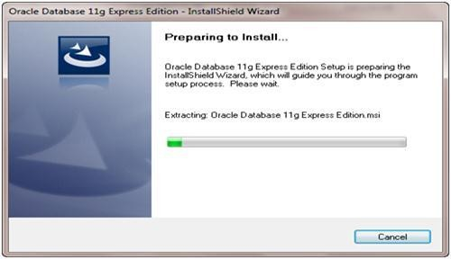

Tunggu sampai muncul tampilan sbb :

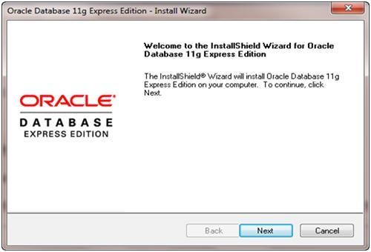

Langkah berikutnya klik tombol **Next** maka akan muncul jendela sbb :

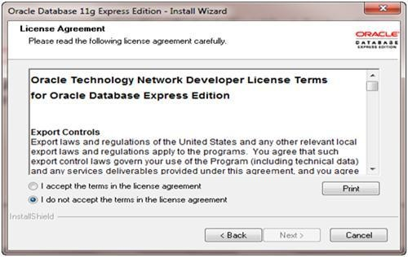

Pilih **I accept the terms in the license agreement** setelah itu maka tombol **Next** akan aktif seperti gambar di bawah ini:

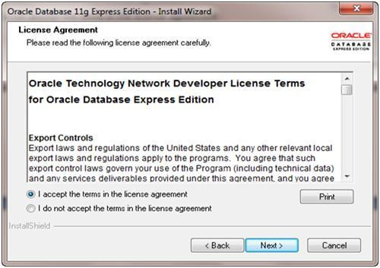

Langkah berikutnya klik tombol **Next** maka akan muncul jendela sbb :

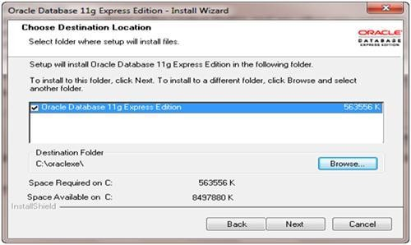

Biarkan saja tanda centang aktif di **Oracle Database 11g Express Edition** dan letak installasinya di **C:\oraclexe** setelah itu klik tombol **Next** maka akan muncul form pengisian password SYS dan SYSTEM sbb :

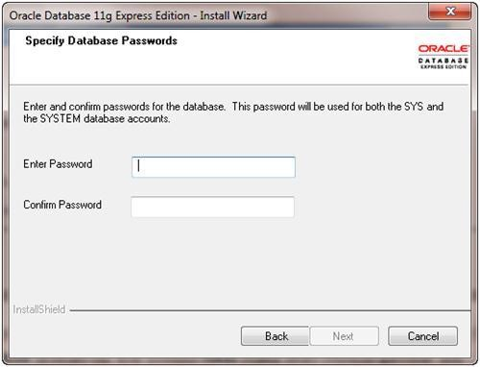

Isikan password yang mudah anda ingat misal nama anda. Setelah password diisi maka form akan berbentuk sbb :

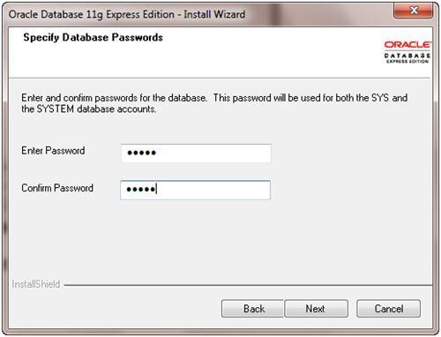

Setelah itu klik tombol **Next** maka akan muncul jendela sbb :

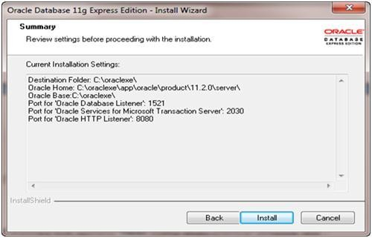

Langkah berikutnya klik tombol **Install** maka akan muncul tampilan sbb :

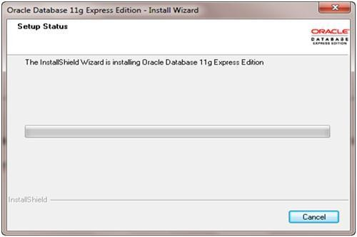

Proses installasi selesai jika muncul tampilan sbb :

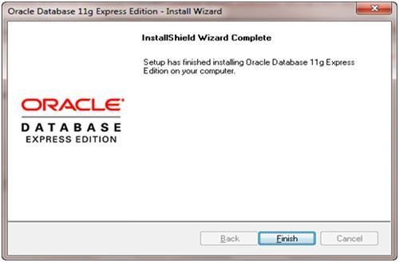

1. Klik tombol **Finish** untuk mengakhiri proses installasi .

2. Setelah itu restart komputer anda.

**Membuat User Database Menggunakan Peritah SQL di**

**Oracle XE 11g**

Sebelum membuat database object seperti tabel dan lain-lain anda harus membuat user database terlebih dahulu. Membuat user database dapat diartikan anda membuat schema database.

Langkah-langkah untuk membuat user database adalah sebagai berikut :

Contoh buat user database irma, gunakan perintah baris (command line ) sebagai berikut: Tampilkan SQL command prompt window. Klik Start, kemudian Programs (or All Programs), Setelah itu Oracle Database 11g Express Edition, dan terakhir Run SQL Command Line seperti gambar berikut ini.



Setelah itu akan muncul jendela sebagai berikut:

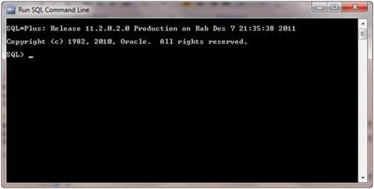

Setelah itu masuk ke user SYSTEM dengan cara :

• Ketik : connect

• Isikan user-name: system

• Isikan password: <password-for-system>

• Buat user. Contohnya sebagai berikut :

SQL> create user **theresiawati** identified by <password-for-irma>; Beri hak akses user , contoh:

SQL> grant connect, resource to **theresiawati**; Langkah terkahir, keluar dari SQL*Plus : SQL> exit

**Install SQL Developer**

Setelah anda menginstall aplikasi Oracle XE 11g maka anda perlu juga menginstall SQL Developer. Untuk apa SQL Developer itu ? Aplikasi ini digunakan untuk memudahkan anda berinteraksi dengan Oracle database misal membuat tabel,user dan lain - lain. Karena aplikasi ini berbentuk grafis anda tidak perlu menghapal banyak instruksi untuk berinteraksi dengan objek-objek database Oracle.

SQL Developer tidak otomatis terinstall saat anda menginstall Oracle XE 11g. Anda harus mendownload terpisah. Untuk download alamatnya disini :

[**http://www.oracle.com/technetwork/developer-tools/sql-developer/overview/index.html**](http://www.oracle.com/technetwork/developer-tools/sql-developer/overview/index.html)

Setelah SQL Developer anda download kemudian install di komputer anda dengan melakukan double klik pada icon berikut ini :



Maka akan muncul jendela berikut:

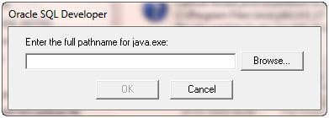

Anda diminta untuk mengisikan alamat dari java.exe. Klik tombol Browse untuk mencari letak file java.exe di komputer anda. **Jika ditempat anda belum ada java maka anda harus menginstall terlebih dahulu.**

**Download** [**https://www.oracle.com/java/technologies/downloads/#jdk17-windows**](https://www.oracle.com/java/technologies/downloads/#jdk17-windows)

Setelah anda isikan alamat java.exe anda maka tampilan jendela akan berbentuk sebagai berikut :

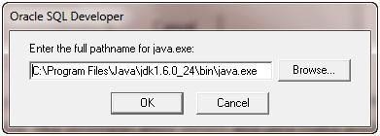

Kemudian klik tombol **OK** maka akan muncul tampilan sebagai berikut :

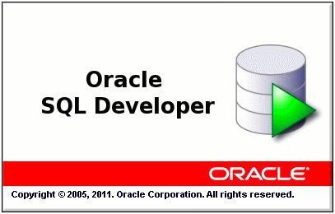

Tunggu beberapa saat maka akan muncul jendela sebagai berikut :

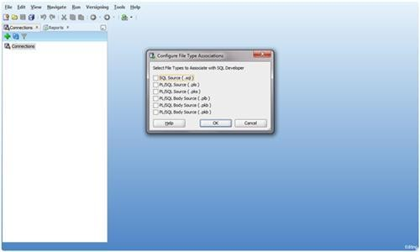

Pilih semua pilihan file di form Configure File Type Associations seperti tampilan sebagai berikut :

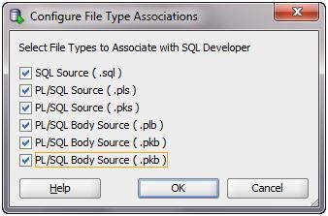

Setelah itu klik tombol **OK** maka tampilannya akan berubah sebagai berikut :

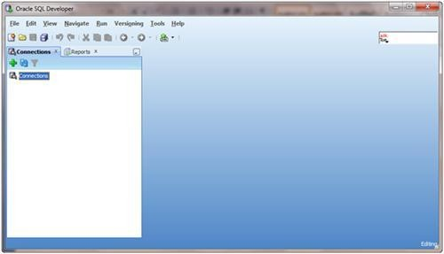

Installasi SQL developer telah selesai